工 作 周 报 表

周期 |  | 汇报人 | 陈展卓 | 部门 | 技术部
2026-06-01 ~ 2026-06-05 |  | 岗位 | UE
本周工作完成情况 | 已完成 | 修改内容：  1.回顾原来的代码和小恒新增的代码，对比与表格数值不同的地方，修改读表错误的地方  2.将原来部分纯ui切换改为切换场景，每次切换场景即可重置所有逻辑，免去一些冗余代码。  3.修改原先场景中主角的位置和攻击范围的圈，现在的位置更加合理  新增功能：  1.新增主场景地图，大厅地图，练功房地图和秘籍地图，并且地图之间可以互相切换  2.增加大厅进入战斗入口按钮，游戏起始设置为大厅地图。  3.增加练功房的ui，练功房中6维属性的读表，点击升级花费金币，并且局内可以继承练功房升级后的属性。  4.增加练功房的人物休闲动画，当鼠标点击人物相关区域，人物会播放攻击动画，攻击之后会重新回归休闲动画。  5.增加练功房二级ui界面详情属性，可以显示当前的局外6维度属性。  6.制作了秘籍关卡，切换关卡可以显示秘籍ui界面  7.分离了原游戏中各种技能的图标，共计27个  8.根据27个技能图标制作了滚动框，玩家可通过鼠标点击滑动来移动窗口位置  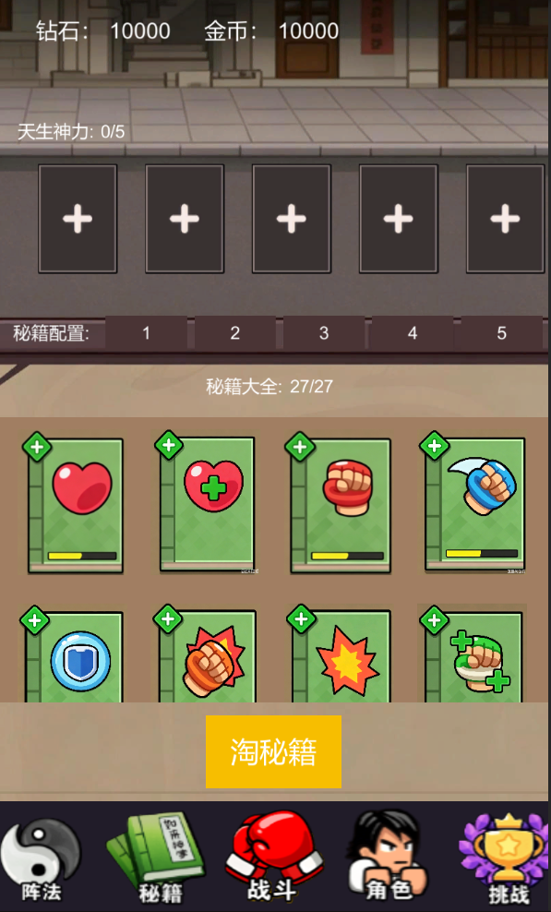  9.玩家可以点击技能，技能会出现在上方选择框内，技能会按照顺序显示，重复或超过5个技能将无法选取  10.秘籍选择后会保持相对位置，即使玩家切换到其他关卡，再切换回来已经选择的技能也不会变或消失
 | 未完成及原因
本周总结（遇到问题如何解决的及感悟） |  | 1.scrollbox需要根据顺序添加子项，scrollbox - img（背景）- grouplayer（排列好的ui界面）  2.添加符合预制体界面时，先把复用的预制体的canvas去掉，避免层级混乱  3有时候ui的scale会缩放为0，可能是自动排版的问题
下周工作计划 |  | 1.继续完善秘籍界面剩余功能，包括切换技能背包功能，同步金币功能，技能可以携带进局内功能  2.继续做秘籍界面的二级界面技能详情，鼠标点击即可显示技能的详细信息  3.将技能的数值接入数据表，修改局内技能图标。  4.做勾玉界面相关功能。

